**動画　１　　『ＬＧＢＴＱとは』**

性の多様性について基本的な知識を理解します。

**性のあり方とは**

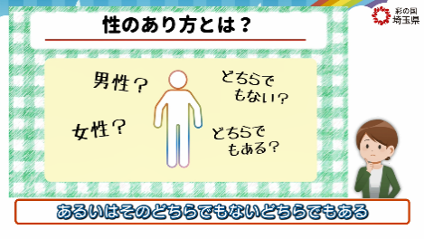

　あなたは、自分の性別をどのように捉えているでしょうか。性別の捉え方には、「（　　　　　　　　　）」「（　　　　　　　　　）」「（　　　　　　　　　）」「（　　　　　　　　　）」という視点があり、その捉え方は一人ひとり多様です。

**ＬＧＢＴＱとは**

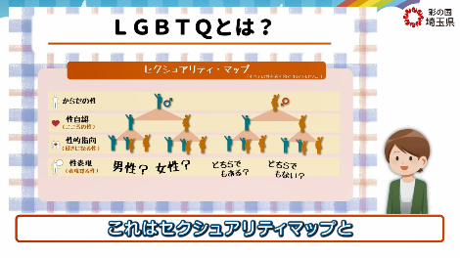　LGBTQとは、「Lが（　　　　　　　　　）」、「Gが（　　　　　　　　　）」、「Bが（　　　　　　　　　）」、「Tが（　　　　　　　　　）」「Qが（　　　　　　　　　）や（　　　　　　　　）」を表します。セクシャリティマップで、様々な性の組み合わせを理解しましょう。また、ＬＧＢＴＱは、性的マイノリティの総称として用いられることが多い言葉です。

**SOGIとは**

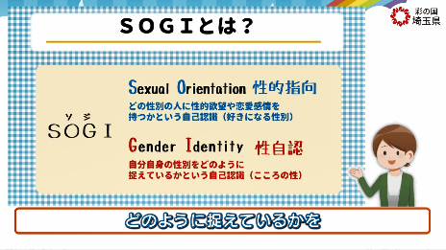　（　　　　　　　　　）（Sexual Orientation）と（　　　　　　　　　）（Gender Identity）を表している「（　　　　　　　　　）」は、当事者だけではなく、すべての方に関わる多様な性のあり方を捉えるうえで大切な言葉です。性的指向や性自認は（　　　　　　　　　）であり、周囲の人が決定するものでもなければ、強制されるものでもありません。

**一人一人の性のあり方は多様である**

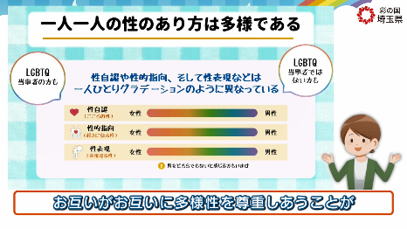　性自認や性的指向は明確に枠にはめて決められるものではなく、一人ひとり（　　　　　　　　　）のように異なっています。どのような人を好きでも、どのように自身の性別を認識していても、それはその人自身が決めることです。一人ひとりが自分らしくいられるように、それぞれの認識を尊重し合うことが大切です。

**動画　２　　『理解者の必要性』**

「アライ」とはそもそもどういった人を指す言葉か、どのような行動をする人を「アライ」というのか、当事者が感じたことを踏まえて理解します。

**アライとは**

　LGBTQを（　　　　　　　）し、（　　　　　　　）しているまたは支援したいと思う人のことをアライといいます。LGBTQ当事者にカミングアウトされたとき、その気持ちを受け止めて話を聞くことも、アライとしての行動になります。

**アライの必要性について**

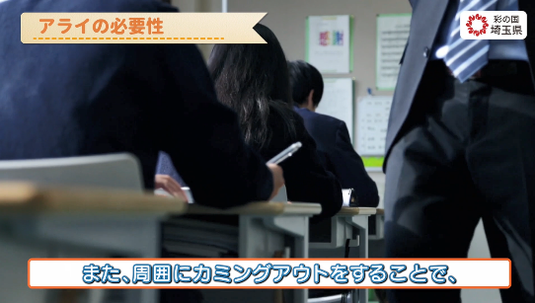　今、社会ではLGBTQについての関心が高まり、支援の取組が活発になっています。一方で、（　　　　　　　　　）によって、LGBTQ当事者が過ごしづらさや不安を感じることも多くあります。アライが身近にいることで、LGBTQ当事者が過ごしやすく感じたり、悩みや不安を軽減したりすることにつながります。

**理解や支援のための心遣いとは**

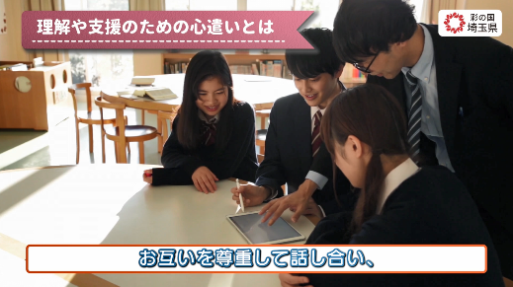　実際にアライとしてどのような行動をすればよいのでしょうか。例えば、「男性なら～」という考えや「女性だから～」というような（　　　　　　　　　）を前提とした言葉ではなく、一人ひとり個人を尊重した「（　　　　　　　　　）」を大切にした表現をしたり、LGBTQ当事者の方から相談を受けた際に悩みを解消できるように一緒に考えたりすることもアライの行動の一つです。

**LGBTQ当事者インタビュー**

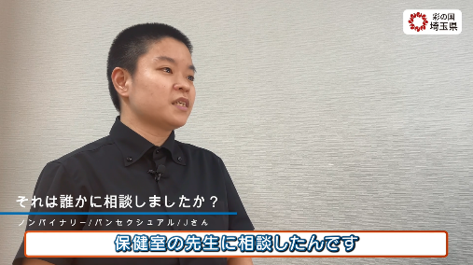「保健室の先生に相談したんです」というLGBTQ当事者の方がいる一方で、「先生に相談しようという発想もなかった」「相談する手立てがなかった」という方も・・・。理解者として頼りにした人には、どのようにしてほしかったのか。また、（　　　　　　　　）の大人の行動が与える子どもへの影響とはどういったものなのか。

**動画　３　　『多様性を尊重することの大切さ』**

性の多様性が尊重され他者との違いを認め合えるように、子どもへの伝え方を理解します。

**保護者の心構え**

　性別は男性・女性の二通りだけではなく、（　　　　　　　　）です。異性を好きになる方もいれば、同性を好きになる方もいます。また、服装や話し方などの（　　　　　　　　）も一人ひとり異なります。性的指向や性自認、あるいは性表現は、明確に決められるものではなく、一人ひとり異なり（　　　　　　　　　）のようになっています。

**多様性の伝え方**

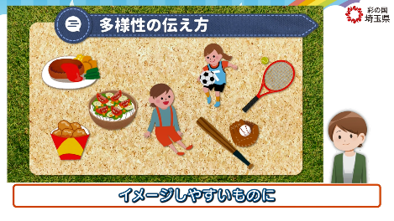　例えば、唐揚げが好きな子どもに「周りのお友達がみんなハンバーグを好きで、あなただけが唐揚げを好きだったとして、それっておかしいことだと思う？」とか「自分が好きなものは好きでいたいよね」というように、（　　　　　　　　）の話にこだわるのではなく、食べ物やスポーツなど、子どもが（　　　　　　　　　　　　　　）に置き換えて話をしましょう。

**多様性はみんなに関わるもの**

　（　　　　　　　　）は、LGBTQに限ったことではありません。例えば、リンゴを食べない子の中には、リンゴが嫌いな子もいれば、アレルギーなどで食べられない子もいます。必ずしも好き嫌いだけが理由なのではなく、いろいろな（　　　　　　　　）や（　　　　　　　　）を持っています。（　　　　　　　　）や（　　　　　　　　　）などによって、それぞれの価値観があります。そして、あなたも多様な人の中の1人です。

**他者との違いを受け止める**

　「周りの人と違うから」ということで、他の人の考えを否定してよい理由になりません。また、「こういう人は苦手」と特定の人に対して想いを持っている人も、自分が（　　　　　　　）だからといって、誰かを（　　　　　　　　）して良いことにはなりません。様々な考え方や捉え方があって、それぞれが尊重し合うことで、みんなが気持ちよく過ごせる社会を作ることに繋がります。

**動画　４　　『安心感を生む環境づくり』**

子どもが安心して生活できる環境づくりをするために、日常的に配慮すべき点を当事者が感じてきたことを踏まえて理解します。

**日常生活においてLGBTQについての理解を深めるために**

　日常生活において、「男だから～」「女らしく～」といった（　　　　　　　）でくくるような言葉遣いは、（　　　　　　　　　）についての考えを押し付けることになり、（　　　　　　　　　）を招く恐れがあります。また、テレビ等でLGBTQに関するものが流れた時の（　　　　　　　　）や表現にも配慮が必要です。

**子どもが安心して生活できる環境づくり**

　子どもが話しやすい環境を作ったり、（　　　　　　　　　）や思い込み、（　　　　　　　　　）を助長するような言動を控えたりするなどは、子どもが安心して生活できる環境づくりに大切です。子どもは大人の行動や発言、雰囲気などをよく見て感じており敏感に察知します。大人が（　　　　　　　　　）を発し、それが積み重なることで子どもの（　　　　　　　　）を高めることに繋がります。

**LGBTQ当事者のインタビュー**

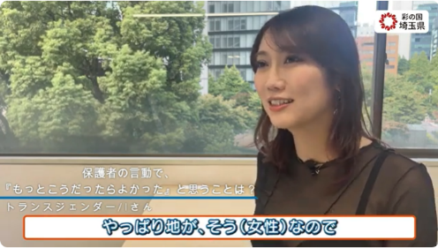　言葉遣いひとつをとっても、表現の仕方で与える印象は大きく変わります。その印象は子どもの（　　　　　　　　　　）において大きな影響を与えることになるかもしれません。いろいろな人がいて、お互いに尊重し合える、LGBTQにおいても安心できる環境を作り上げていくためにも、まずはできることから意識することが大切です。

**動画　５　　『もし子どもにカミングアウトされたら』**

子どもからカミングアウトをされたらどのような言葉をかければ良いのか、当事者が感じたことを踏まえて理解します。

**保護者の受止について**

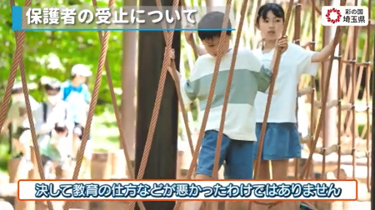　 LGBTQ当事者の方が、自身が当事者だと気付くタイミングは様々です。（　　　　　　）になってから気付く方もいれば、幼稚園や保育園などに入る前の（　　　　　　）の段階から違和感に気付く方もいます。LGBTQ当事者であるかどうかは、一人ひとりが持って生まれ、（　　　　　　　　）しているものとされ、（　　　　　　　　　）をはじめ誰かに責任があるものではありません。

**保護者が前向きになる大切さ**

　子どもに願うことは何でしょうか。（　　　　　　　　　）が一番ではないでしょうか。性的指向や性自認を伝えるということはとても（　　　　　　）がいることです。親へのカミングアウトは、子どもにとっては一生忘れられないものになります。しっかりと（　　　　　　　　　）、（　　　　　　）を伝えましょう。

**LGBTQに関する社会的な理解**

「（LGBTQの方は）普通に生きられないのでは…」と思われている方もいるかもしれません。近年LGBTQの方への（　　　　　　　）等を整えていたりする企業が日々増えるなど、社会は確実に変化をしています。また、一人ひとりの（　　　　　　　）が確実に変化をしてきています。

**LGBTQ当事者の子を持つ保護者の方のインタビュー**

　みなさんはどのように自分の性別を認識していますか。単に「男だから」「女だから」というだけで、特に理由もない人も多いのではないでしょうか。子どもも同じです。保護者であってもそれを（　　　　　　）できるものではありません。子どもからカミングアウトをされたら、しっかりと子どもの（　　　　　　）を尊重しつつ、無条件の（　　　　）を伝えましょう。

**動画　６　　『カミングアウトをした子どもを受け止め、支えるために大切なこと』**

子どもからのカミングアウト時にどのように対応し、カミングアウトを受けた後にどのようにサポートするか、当事者が感じたことを踏まえて理解します。

**子どもから相談をされたとき**

椅子に座っている女性

中程度の精度で自動的に生成された説明　 性別はグラデーションのように一人ひとり異なります。まったく同じ人はいないため、特定の性的指向や性自認に対して決まった対応をすれば良いということではありません。目の前にいる子どもが何を考えどう思っているか、偏見を持たずに耳を傾け、（　　　　　　　　　）をしっかりと尊重しましょう。

**環境面でのサポート**

　 LGBTQに関する話をするときに、神妙な面持ちで話をするのではなく、（　　　　　　　　　）と同じような雰囲気で話をしましょう。そうすることで、LGBTQの話題が特別なものではなくなります。このように、（　　　　　　　　　　　）をするなど、保護者ができるサポートをしましょう。

**教育現場に携わる方のインタビュー**

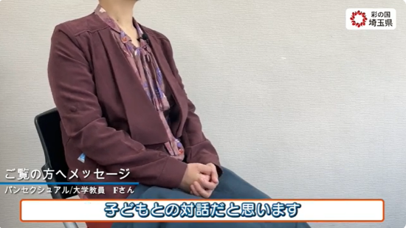　 LGBTQに関する対応は、こうするのが正解！というものはありません。例えば、同じゲイであっても人によって（　　　　　　）や捉え方は異なります。だからこそ、子どもとの（　　　　　　）を通して、一人ひとりの子どもがどうしたいかにしっかりと耳を傾け、それに対して何ができるかを（　　　　　　　　　）ことが大切になります。